Využití nástrojů elektronického zkoušení IS MU při přijímacích a státních závěrečných zkouškách
Using the Tools of IS MU Electronic Testing during the Entrance And State Final Exams
Michal BRANDEJS – Jitka BRANDEJSOVÁ - Ľuboš LUNTER

Abstract
The Information System of Masaryk University (IS MU) offers its users next to the nowadays standard tools for study administration also some pioneering solutions of other university needs, e.g. complex e-learning, an internet electronic shop for selling education and services, an electronic dossier service for processing applications and issues connected with the study, Alumni network and other uses. In 2005, when putting teaching study materials, electronic discussions in subjects or Submission boxes for collecting and checking tasks in IS MU had become common, the teachers began to use also Answering tests (self-service electronic tests), Interactive syllabi (integral e-learning syllabi housing multimedia objects) and to make the testing easier for themselves by means of PC or the forms that can be scanned with an automatic correction and transfer of the results into marks. Since the first enthusiastic steps electronic testing has become a common practice not only in the subjects of all the nine faculties of MU but also a part of the entrance examinations or state final examinations. The contribution will present the possibilities of electronic testing in IS MU and the experience with its usage during the entrance and state final examinations at the selected faculties of MU and the project System of Education for Study Programs’Innovation with IT Support, within the frame of which the teachers are supported by specialized technicians while using the IS MU e-learning tools.
Keywords
e-learning, user support, IS MU

Úvod
Informační systém Masarykovy univerzity (IS MU) nabízí svým uživatelům kompletní nástroje pro tvorbu elektronické podpory výuky, tj. pro e-learning. Vedle nástrojů pro tvorbu a vystavování elektronických studijních materiálů, Odevzdáváren - inteligentních složek pro realizaci pohodlného sběru úkolů od studentů (s možností nastavení „deadline“ pro odevzdávání, automatického doplňování jména vkladatele před název souboru a dalších nastavení), předmětových a oborových (tematických) diskusí, poskytuje i zajímavé prezentační nástroje pro tvorbu ucelených Interaktivních osnov e-learningových kurzů s plnou podporou multimediálního obsahu. Pro vytváření elektronických testů v různých režimech (od průběžného procvičování až po ostré zkoušení) slouží aplikace Odpovědníky. Provázanost těchto nástrojů s aplikacemi pro administraci a evidenci studia nabízí zejména učitelům řadu možností pro zjednodušení si práce např. se zkoušením a následným známkováním. Plošné využívání e-learningových nástrojů IS MU však vyžaduje od učitelů jistou míru IT gramotnosti a zvládnutí základních uživatelských dovedností. Z tohoto důvodu vývojový tým IS MU realizuje projekt Systém vzdělávání pro inovaci studijních programů s podporou IT, který je spolufinancován z Operačního programu Vzdělávání pro konkurenceschopnost (Evropský sociální fond) a ze státního rozpočtu ČR. Hlavním cílem projektu je inovace předmětů vyučovaných na MU s využitím nových technologií a trendů. Cílovou skupinu projektu tvoří pedagogové, administrativní pracovníci zajišťující podporu výuky a studenti bakalářských, magisterských a doktorských programů MU. V rámci projektu kooperují dva týmy techniků. První tým, zaměřený na e-learning, kromě systematického vzdělávání pracovníků MU, zabezpečuje také neustálou informovanost o nových možnostech a funkcích IS MU, osvětu i propagaci projektu jako takového. Složitější úkoly např. tvorbu animací a multimediálních objektů, digitalizaci audia a videa, střih videa, tvorbu výukových webů a další, které vyžadují použití a znalost specializovaného software, zabezpečuje tým techniků pro multimédia. V rámci projektu se mohou učitelé na oba týmy obracet a využívat zdarma jejich služeb. I díky představenému projektu se těší e-learningové nástroje IS MU popularitě a jejich využívání, včetně elektronického zkoušení rok od roku roste.

Nástroje pro elektronické zkoušení
Odpovědníky
První z možností elektronického zkoušení v IS MU představuje aplikace Odpovědníky, ve které učitelé vytvářejí sady různých typů otázek: např. výběr jediné správné odpovědi, otázky typu multiple-choice, textové odpovědi, spojování souvisejících výrazů („matching“), úprava slovosledu, numerická odpověď (s možností nastavení intervalu) nebo odpověď matematickým výrazem v syntaxi LaTeX. Výhodou je podpora multimediálního obsahu – obrázky, audio nebo video přehrávané přímo v Odpovědníku. Zajímavou možností je i tvorba otázek zasazených přímo do obrázků s využitím dalšího jednoduchého nástroje, díky kterému odpadá nutnost orientovat se v HTML kódu.
Vyhodnocení Odpovědníků probíhá automaticky ihned po uložení. Studenti následně najdou své hodnocení ve svém Poznámkovém bloku v agendě Student. S hodnocením může učitel dále pracovat a používat nejrůznější sumarizace bloků nebo převádět bodové hodnocení na známku.
Pro potřeby realizace ostrého zkoušení pomocí Odpovědníků v IS MU jsou pro učitele k dispozici možnosti nastavení co nejvíce eliminující podvádění. Typické nastavení Odpovědníků pro ostré zkoušení dovolí spustit Odpovědník pouze jednou, a to osobám přihlášeným na daný zkouškový termín, z IP adresy odpovídající rozsahu adres dané učebny, v časovém intervalu odpovídajícímu době konání zkoušky, navíc s časovým limitem. Pro lepší přehled může učitel v testu zapnout zobrazení barevného pruhu, který umožňuje učiteli zdálky monitorovat pracovní plochu počítačů studentů při vyplňování testu, a fotografie zobrazovaná v pruhu pomůže při identifikaci studenta.
Skenování
Při testu psaném mimo počítačovou učebnu je počet prozkoušených studentů závislý na počtu dostupných počítačů. Vývojový tým IS MU proto zajistil do aplikace Odpovědníky řešení vhodné pro prozkoušení velkého počtu studentů při zachování komfortního automatického vyhodnocení výsledků s možností jejích převodu na hodnocení – jedná se o skenování písemek. Pro realizaci zkoušení skenováním není nutné ovládat žádný další software. Učitelé připraví a vytisknou požadovaný počet unikátních zadání přímo v aplikaci Odpovědníky, stejně tak vhodný typ skenovatelného listu, do něhož studenti zaškrtávají své odpovědi a který se následně strojově zpracovává. Aplikace z odpovědního listu rozpozná identitu odpovídajícího, přiřadí zadání k odpovědím a spočítá výsledek. Kromě automaticky vyhodnotitelných testových otázek typu multiple-choice, lze skenovat i rukou psané písemky, které učitel sice musí opravit sám, ale po naskenování systém rozpozná identitu odpovídajícího, sečte získané body za jednotlivé otázky a výsledný součet bodů zavede do Poznámkového bloku. Po naskenování má student v IS MU k dispozici náhled odpovědního listu, což výrazně snižuje nutnost reklamací a osobních konzultací a šetří tak čas studentům i vyučujícím.
Odevzdávárny
Odevzdávárny jsou inteligentní složky, které jsou primárně určeny pro elektronický sběr a kontrolu úkolů od studentů. Učitel v ní může dle svého didaktického záměru nastavit, zda studenti smí navzájem vidět odevzdané úkoly, může nastavit přístupová práva a časový interval, ve kterém je možné úkoly odevzdávat a kontrolovat, zda neopisují, pomocí služby na odhalování plagiátů.
Na Fakultě sociálních studií s oblibou využívají Odevzdávárny při zkoušení, kdy studenti mají přímo v počítačové učebně vypracovat např. esej v textovém editoru a na závěr ji nahrají do Odevzdávárny. Po dohodě se správci systému lze pro eliminaci podvodů na dobu skládání zkoušky v učebně omezit přístup k internetu.

Elektronické zkoušení v praxi
Elektronické zkoušení se plošně využívá na všech fakultách Masarykovy univerzity. Učitelé využívají jednak zkoušení pomocí Odpovědníků nejen prezenčně v PC učebně, ale i distančně z pohodlí domova, zkoušení skenováním nebo zkoušení pomocí Odevzdáváren. V roce 2009 (období jaro 2009 a podzim 2009) asistovali pracovníci uživatelské podpory IS MU učitelům u elektronického zkoušení v 385 předmětech, ve kterých bylo zapsáno více než 53 000 studentů. Celkově tak bylo nástroji IS MU v roce 2009 prozkoušeno elektronicky bezmála 62 700 studentů (včetně opakujících) ve 2 322 vypsaných zkouškových termínech. Následující graf ukazuje procentuální zastoupení jednotlivých forem elektronického zkoušení využitých v roce 2009. [1]
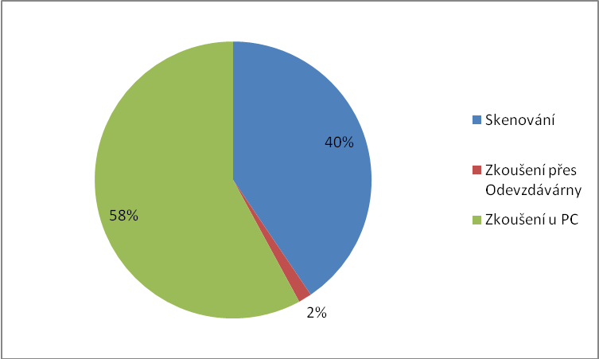
Obrázek 2: Procentuální zastoupení elektronického zkoušení v roce 2009.
Popularita využívání e-learningových nástrojů elektronického zkoušení v IS MU výrazně roste. Následující grafy ukazují nárůst počtu předmětů, a s tím související nárůst počtu termínů elektronického zkoušení i celkový počet takto prozkoušených studentů.
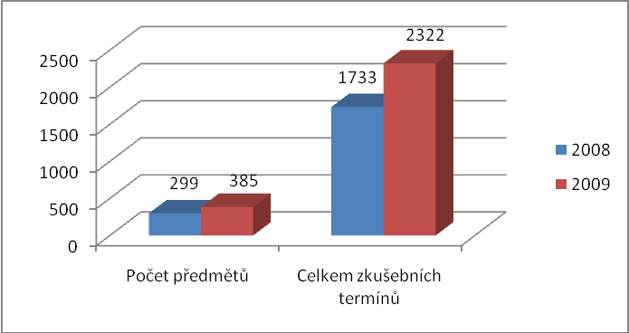
Obrázek 3: Počet předmětů a zkušebních termínů využívající elektronické zkoušení.
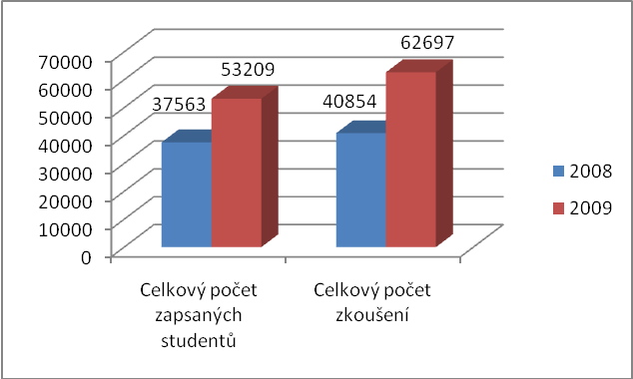
Obrázek 4: Počet prozkoušených studentů.
Dobré zkušenosti s elektronickým zkoušením v předmětech motivovaly učitele k využití nástrojů IS MU i pro přijímací řízení navazujícího studia. Pro tento účel vývojový tým IS MU nedávno integroval Odpovědníky přímo do aplikace Přijímací řízení. Ta nově sestaví a vytiskne originální zadání pro každého uchazeče tak, že z několika sad otázek vybere různé otázky, zamíchá nejen pořadí otázek, ale i pořadí nabízených odpovědí. Uchazeč o studium pak při zkoušce obdrží od dozorujícího personálu nejprve odpovědní list, do nějž následně vyplňuje své odpovědi, a těsně před zahájením zkoušky obdrží zadání ze zapečetěné obálky. Po absolvování zkoušky a odevzdání odpovědních listů zpět se celá dávka odevzdaných listů oskenuje a automaticky rozpozná do IS MU. Systém automaticky písemky opraví - přidělí body a zpřístupní naskenovaný list studenta do jeho e-přihlášky. Otázky a odpovědi se zveřejňují následně před datem přezkumného řízení, aby se student mohl podívat, které odpovědi měl dobře a které špatně. Novou aplikaci vyzkoušela letos Právnická fakulta MU, kdy po naskenování celkem 344 testů od uchazečů jim byly výsledky k dispozici do hodiny. V roce 2009 využily předchozích nástrojů IS MU k přijímacímu řízení i na Filozofické fakultě, Fakultě sportovních studií nebo Fakultě sociálních studií spolu v 8 přijímacích řízeních. [2]
Na Fakultě sociálních studií MU jsou již několik semestrů realizovány pomocí Odpovědníků i některé státní závěrečné zkoušky. Např. v semestru podzim 2008 proběhly tímto způsobem 3 bakalářské SZZ, a to v oborech Genderová studia, Sociologie a Mediální studia a žurnalistika. Celkem bylo v tomto období pomocí Odpovědníků prozkoušeno 193 studentů a v období jaro 2009 celkem 220 studentů a podzim 2009 230 studentů. Jedna část zkoušky se skládá z uzavřených otázek a studenti se dozvědí počet dosažených bodů okamžitě po skončení odpovídání. Další části se skládají i z otevřených otázek, takže rychlost následního vyhodnocení záleží na opravujících. Protože fakultní praxe nařizuje vyučujícím archivování státnicových testů a odpovědí jednotlivých studentů, uživatelská podpora zajišťuje jejich export a vytištění ve vhodném formátu (PDF). [3]

Závěr
I díky projektu Systém vzdělávání pro inovaci studijních programů s podporou IT a týmů techniků, kteří v rámci projektu učitele systematicky vzdělávají, se e-learningové nástroje IS MU těší stále větší popularitě. Součástí projektu je také e-learningový portál MU, tzv. Elportál (http://elportal.cz), kde lze najít kromě e-publikací také inspiraci, návody a zkušenosti učitelů MU v oblasti e-learningu. Motivací pro využívání moderních nástrojů ve výuce je kromě samotné inovace vzdělávacího procesu i časová úspora administrativy s výukou spojenou. Zejména evidence docházky, opravování písemek a sdělování výsledků, sumarizace bodů z různých hodnocených úkolů a jejich následné převádění na známky jsou úkony, které si učitel může vhodným využitím e-learningových nástrojů výrazně ulehčit. Časová investice do sebevzdělávání, zdokonalování uživatelských dovedností v IS MU nebo samotné přípravy elektronických zkoušek se dle zkušeností vyučujících několikanásobně vrátí.

Abstrakt
Informační systém Masarykovy univerzity (IS MU) nabízí svým uživatelům kromě dnes už standardních nástrojů pro administraci studia i průkopnická řešení dalších potřeb univerzity např. komplexní e-learning, internetový elektronický obchod pro prodej vzdělávání a služeb, elektronickou spisovou službu pro vyřizování žádostí a úkonů spojených se studiem, Absolventskou síť a další aplikace. V roce 2005, kdy umísťování výukových studijních materiálů, elektronické diskuse v předmětech nebo Odevzdávárny pro sběr a kontrolu úkolů v IS MU již byly běžností, začali učitelé také využívat Odpovědníky (samoobslužné elektronické testy), Interaktivní osnovy (ucelené e-learningové osnovy s podporou multimédií) a usnadňovat si zkoušení pomocí PC nebo skenovatelných formulářů s automatickou opravou a převedením výsledků na známky. Od prvních nadšeneckých kroků se elektronické zkoušení stalo běžnou praxí nejen v předmětech všech devíti fakult MU, ale i součástí přijímacího řízení nebo státních závěrečných zkoušek. Příspěvek představí možnosti elektronického zkoušení v IS MU a zkušenosti s jeho využitím při přijímacích a státních závěrečných zkouškách na vybraných fakultách MU a projekt Systém vzdělávání pro inovaci studijních programů s podporou IT, v rámci kterého mají učitelé při využívání e-learningových nástrojů IS MU podporu specializovaných techniků.

Klíčová slova
e-learning, odpovědníky, elektronické zkoušení, uživatelská podpora IS MU

Literatura
[1] Statistika využívaní e-zkoušení na podzim 2009 [online]. 2010. Dostupný z www:
http://is.muni.cz/info/nov_20100617_statist_e-zkous.p. [cit. 2010-10-15]
[2] Výsledky přijímacího řízení na Právnické fakultě do hodiny [online]. 2010. Dostupný z www:
http://is.muni.cz/info/nov_20100929_prijimacky.pl [cit. 2010-10-15]

[3] Přijímací zkoušky a závěrečné státní zkoušky na FSS [online]. 2010. Dostupný z www:
http://is.muni.cz/elportal/zkusenosti/prijimacky_statnice_fss.pl [cit. 2010-10-15]

